安丘市景芝镇人民政府2022年政府信息
公开工作年度报告

本报告根据《中华人民共和国政府信息公开条例》（国务院令第711号，以下简称《条例》）《国务院办公厅政府信息与政务公开办公室关于印发中华人民共和国政府信息公开工作年度报告格式的通知》（国办公开办函〔2021〕30号）等有关法律法规的要求编制。本报告包括六个部分内容：总体情况；行政机关主动公开政府信息情况；行政机关收到和处理政府信息公开申请情况；因政府信息公开工作被申请行政复议、提起行政诉讼情况；政府信息公开工作存在的主要问题及改进情况；其他需要报告的事项。
一、总体情况
2022年，景芝镇认真贯彻落实党中央、国务院和省、市关于政府信息公开的部署要求，进一步调整优化公开目录，深入开拓公共渠道，持续丰富公开形式，及时回应社会关切，不断提升政府信息公开工作力度和实效，政府信息公开水平实现新的突破。
（一）主动公开
1.体制机制建设情况
为推进政府信息公开工作，成立了专门的工作小组，分工明确，压实责任，由各业务部门提报公开信息，信息中心负责公开，有力保障了政府信息公开及时、准确。
2.主动公开信息情况
2022年，景芝镇人民政府通过门户网站公开政府信息51条，与去年相比下降了1.9%，通过公众号发布信息310条，与去年相比上升了55%。公开内容主要包括机关职能、机构设置、办公地址、办公时间、招商引资、社会救助等方面的政府信息。
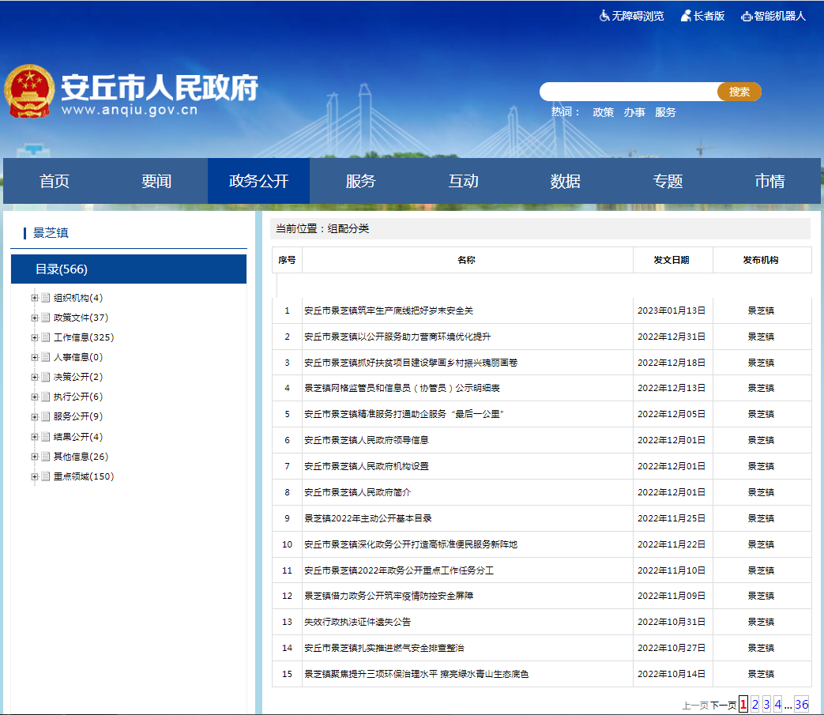
3.解读回应关切
根据《中华人民共和国政府信息公开条例》《山东省政府信息公开办法》等要求，规范解读程序，创新解读形式，坚持“谁起草、谁解读”的原则，及时回应关切，积极开展解疑释惑。
（二）依申请公开
2022年，我镇未收到政府信息公开申请，未接收到申请行政复议、提起行政诉讼的情况，未收到关于政府信息公开投诉情况，与2021年相比下降100%。2022年度本机关未收取依申请公开政府信息的有关费用。严格依申请公开相关制度，创新现场答复模式。
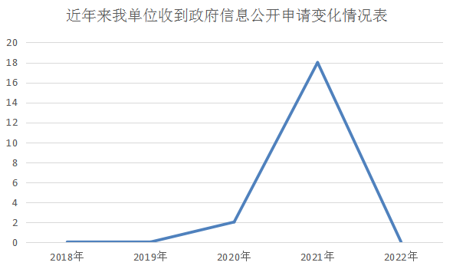
（三）政府信息管理
制定网站信息发布管理办法，不断加强并完善对政府信息公开的管理。完善动态调整机制，及时发布和更新依法应主动公开的政府信息，确保政府信息及时公开。制定《安丘市景芝镇2022年主动公开基本目录》，加强景芝镇信息全生命周期管理工作，严格落实政府信息公开保密审查制度。
（四）政府信息公开平台建设
一是及时更新政府网站信息，规范完善政府信息公开审查、协调、动态调整等配套制度。二是抓好技术维护和完善运维管理，并在微信公众号发布政务信息。三是设立政务公开专区，便于群众查询信息。
（五）监督保障
我镇各业务科室及时将相关信息报送至信息中心，由信息中心统一进行发布，镇党政办公室对各科室报送信息实行每月考核通报制度，及时跟进落实；对于需要向社会进行意见征集的，及时在政府网站进行公示，并注明联系电话和邮箱，积极主动听取社会公众的意见与建议；2022年我镇未出现因信息公开不到位需要进行责任追究的情况；积极参加市级培训会议，全镇共开展政务公开培训2次，提升政务公开工作人员履职能力和业务水平；成立政府信息公开小组，由党委书记担任组长，研究室人员为成员负责信息收集和发布，为政务公开工作提供组织保障，暂无经费投入。
二、主动公开政府信息情况
第二十条第（一）项
信息内容 | 本年制发件数 | 本年废止件数 | 现行有效件数
规章 | 0 | 0 | 0
行政规范性文件 | 0 | 0 | 0
第二十条第（五）项
信息内容 | 本年处理决定数量
行政许可 | 0
第二十条第（六）项
信息内容 | 本年处理决定数量
行政处罚 | 0
行政强制 | 0
第二十条第（八）项
信息内容 | 本年收费金额（单位：万元）
行政事业性收费 | 0
三、收到和处理政府信息公开申请情况
（本列数据的勾稽关系为：第一项加第二项之和，等于第三项加第四项之和） |  |  | 申请人情况
 |  |  | 自然人 | 法人或其他组织 |  |  |  |  | 总计
 |  |  | 自然人 | 商业  企业 | 科研  机构 | 社会公益组织 | 法律服务机构 | 其他 | 总计
一、本年新收政府信息公开申请数量 |  |  | 0 | 0 | 0 | 0 | 0 | 0 | 0
二、上年结转政府信息公开申请数量 |  |  | 0 | 0 | 0 | 0 | 0 | 0 | 0
三、本年度办理结果 | （一）予以公开 |  | 0 | 0 | 0 | 0 | 0 | 0 | 0
三、本年度办理结果 | （二）部分公开（区分处理的，只计这一情形，不计其他情形） |  | 0 | 0 | 0 | 0 | 0 | 0 | 0
三、本年度办理结果 | （三）不予公开 | 1.属于国家秘密 | 0 | 0 | 0 | 0 | 0 | 0 | 0
三、本年度办理结果 | （三）不予公开 | 2.其他法律行政法规禁止公开 | 0 | 0 | 0 | 0 | 0 | 0 | 0
三、本年度办理结果 | （三）不予公开 | 3.危及“三安全一稳定” | 0 | 0 | 0 | 0 | 0 | 0 | 0
三、本年度办理结果 | （三）不予公开 | 4.保护第三方合法权益 | 0 | 0 | 0 | 0 | 0 | 0 | 0
三、本年度办理结果 | （三）不予公开 | 5.属于三类内部事务信息 | 0 | 0 | 0 | 0 | 0 | 0 | 0
三、本年度办理结果 | （三）不予公开 | 6.属于四类过程性信息 | 0 | 0 | 0 | 0 | 0 | 0 | 0
三、本年度办理结果 | （三）不予公开 | 7.属于行政执法案卷 | 0 | 0 | 0 | 0 | 0 | 0 | 0
三、本年度办理结果 | （三）不予公开 | 8.属于行政查询事项 | 0 | 0 | 0 | 0 | 0 | 0 | 0
三、本年度办理结果 | （四）无法提供 | 1.本机关不掌握相关政府信息 | 0 | 0 | 0 | 0 | 0 | 0 | 0
三、本年度办理结果 | （四）无法提供 | 2.没有现成信息需要另行制作 | 0 | 0 | 0 | 0 | 0 | 0 | 0
三、本年度办理结果 | （四）无法提供 | 3.补正后申请内容仍不明确 | 0 | 0 | 0 | 0 | 0 | 0 | 0
三、本年度办理结果 | （五）不予处理 | 1.信访举报投诉类申请 | 0 | 0 | 0 | 0 | 0 | 0 | 0
三、本年度办理结果 | （五）不予处理 | 2.重复申请 | 0 | 0 | 0 | 0 | 0 | 0 | 0
三、本年度办理结果 | （五）不予处理 | 3.要求提供公开出版物 | 0 | 0 | 0 | 0 | 0 | 0 | 0
三、本年度办理结果 | （五）不予处理 | 4.无正当理由大量反复申请 | 0 | 0 | 0 | 0 | 0 | 0 | 0
三、本年度办理结果 | （五）不予处理 | 5.要求行政机关确认或重新出具已获取信息 | 0 | 0 | 0 | 0 | 0 | 0 | 0
三、本年度办理结果 | （六）其他处理 | 1.申请人无正当理由逾期不补正、行政机关不再处理其政府信息公开申请 | 0 | 0 | 0 | 0 | 0 | 0 | 0
三、本年度办理结果 | （六）其他处理 | 2.申请人逾期未按收费通知要求缴纳费用、行政机关不再处理其政府信息公开申请 | 0 | 0 | 0 | 0 | 0 | 0 | 0
三、本年度办理结果 | （六）其他处理 | 3.其他 | 0 | 0 | 0 | 0 | 0 | 0 | 0
三、本年度办理结果 | （七）总计 |  | 0 | 0 | 0 | 0 | 0 | 0 | 0
四、结转下年度继续办理 |  |  | 0 | 0 | 0 | 0 | 0 | 0 | 0
四、政府信息公开行政复议、行政诉讼情况
行政复议 |  |  |  |  | 行政诉讼
结果维持 | 结果  纠正 | 其他  结果 | 尚未  审结 | 总计 | 未经复议直接起诉 |  |  |  |  | 复议后起诉
 |  |  |  |  | 结果  维持 | 结果  纠正 | 其他  结果 | 尚未  审结 | 总计 | 结果  维持 | 结果  纠正 | 其他  结果 | 尚未  审结 | 总计
0 | 0 | 0 | 0 | 0 | 0 | 0 | 0 | 0 | 0 | 0 | 0 | 0 | 0 | 0
五、存在的主要问题及改进情况
（一）2021年问题整改情况
我镇细化政务信息公开内容和范围，不断对公开内容进行深入研究，进一步提高了公开内容的广度和深度，提高了信息公开的含金量。同时，积极拓宽信息发布渠道，做到重要信息及时发布。
（二）2022年存在的主要问题及改进情况
主要问题：工作人员大多为兼职且更换相对频繁，致使工作人员专业能力不够强，政府信息公开的及时性、规范性和全面性还不够。
改进情况：通过参加上级组织的业务培训或主动学习其他先进单位的经验做法等多种途径，加强管理员的素质培养和锻炼，提高其专业能力水平。要有针对性地加强领导，确保内部协调有力，相关情况和数据全面准确及时的提报公开。
六、其他需要报告的事项
（一）收取信息处理费的情况
本机关严格贯彻落实《国务院办公厅关于印发<政府信息公开信息处理费管理办法>的通知》（国办函〔2020〕109号）和《山东省人民政府办公厅关于做好政府信息公开信息处理费管理工作有关事项的通知》（鲁政办字〔2020〕179号）要求，2022年度未收取政府信息公开信息处理费，包括：检索费、复制费（含案卷材料复制费）、邮寄费。
（二）落实安丘市2022年度政务公开工作要点情况
我镇全面落实省、市政务公开工作决策部署，紧紧围绕镇党委中心工作，加大工作力度，创新工作方式，拓展公开的内容深度和广度，积极开展基层政务公开标准化规范化工作。
（三）人大代表建议和政协委员提案办理结果公开情况
我镇高度重视人大代表建议和政协委员提案办理，把该项工作作为推动重点工作落实的重要支撑，不断完善机制、落实责任，取得良好成效。
（四）安丘市景芝镇人民政府2022年度政务公开工作创新情况
我镇采取多种形式公开，首先通过发放宣传资料、组织专题宣讲等方式向社会宣传政府机关的工作职责、法律法规等信息，保障群众对政务工作的知情权、监督权。同时，通过微信公众号和政务公开门户网站等平台，公开政府机关部门的职能职责、办事指南、相关政策法规等政务服务内容，通过平台“听”民声、“答”民疑、“解”民忧，让普通民众“看得到、听得懂、能监督”的方式回应关切、释疑解惑，了解民生、关注民意、解决民愿。
（五）安丘市景芝镇人民政府2022年度政府信息公开工作年度报告数据统计需要说明的事项
本年度报告中所列各项数据的统计期限自2022年1月1日至2022年12月31日。本年度报告的电子版可在安丘市人民政府门户网站（http://www.anqiu.gov.cn/）下载。如对本报告有任何疑问，请与景芝镇人民政府党政办公室联系（地址：安丘市景芝镇景酒大道77号，邮编：262119，电话：0536-4611001，传真：0536-4611002，电子邮箱：jzzbgs@wf.shandong.cn）。
（六）安丘市景芝镇人民政府2022年度没有其他需要报告的事项。
（七）安丘市景芝镇人民政府本年度没有其他有关文件专门要求通过政府信息公开工作年度报告予以报告的事项。

安丘市景芝镇人民政府
2023年1月18日

